Software y Hardware

- Marca las que son Software:

  - Ratón (Mouse)
  - Impresora
  - Microsoft Word
  - Google Chrome
  - Pendrive USB
  - Spotify
  - Debian
  - CPU
  - Pantalla.

- Indica para cada uno, si son dispositivos de entrada (E) o de salida (S) o de entrada/salida (E/S):

  - Pantalla
  - Ratón
  - Pantalla táctil
  - Impresora.
  - Escáner
  - Teclado

- Enumera un mínimo de 5 Sistemas Operativos.

- ¿Qué es GNU/Linux?
- Un sistema operativo.
- Un programa.
- Una licencia.

- Busca un poco de información sobre los procesadores e indica cuáles son las 2 marcas más conocidas actualmente.

- Busca información sobre lo que es el Hertz (Hz) y explica qué midemos en el mundo de la informática con él.

Mira las siguientes imágenes e indica qué tipo de conector es en cada caso y para qué sirve. Por ejemplo si es una entrada de vídeo o de audio, de red...
Imagen | ¿Cómo se dice? | ¿Para qué sirve?
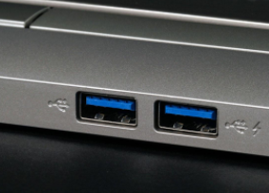
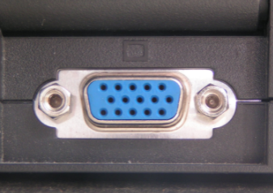
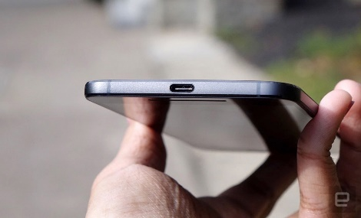
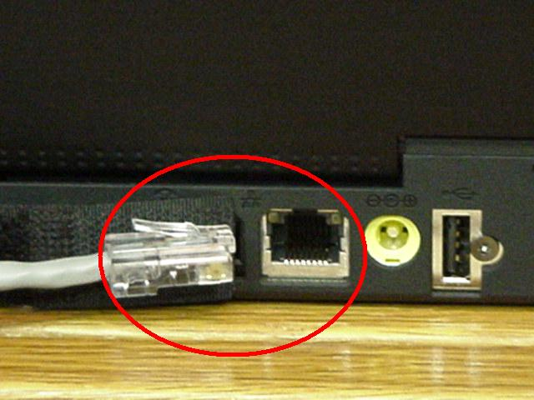
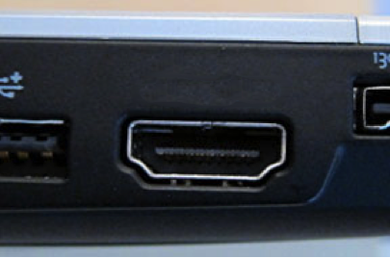
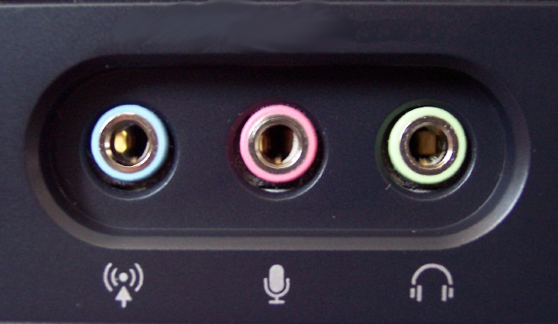
Si quieres añadir algún puerto o conector que conozcas, ¡adelante!

